**EXPLICATION MCD ET SCRIPT SQL**

**MCD**

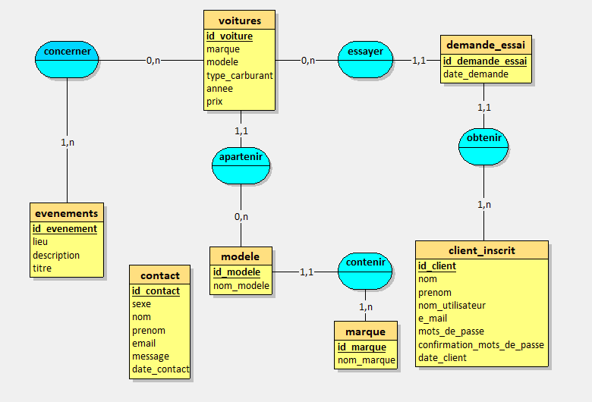

Mon MCD se compose de 7entités (voitures, demande_essai, client_inscrit, marque, modèle, évènements, contact) pour 5 associations dont :

1. Concerner : qui relie voitures à évènements ;
2. Appartenir : qui relie voitures à modèle  ;
3. Essayer : qui relie voitures a demande_essai ;
4. Obtenir : qui relie demande_essai a client_inscrit ;
5. Contenir : qui relie modèle a marque.

Cela nous a permis de coder notre base de donnée de façon claire et bien organisé.

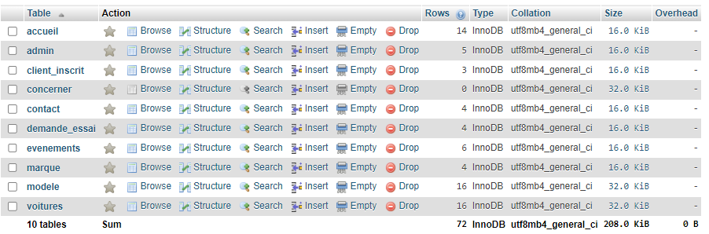**SQL**

Voici la structure de notre base de données "Supercar". Elle comprend un total de 10 tables, dont les principales sont :

1. 'accueil' (stockant les textes, images et vidéos de la page d'accueil) ;

2. 'admin' (stockant les identifiants des administrateurs de Supercar) ;

3. 'client_inscrit' (stockant les identifiants des clients) ;

4. 'contact' (stockant les messages des clients inscrits envoyés depuis le formulaire de contact) ;

5. 'demande_essai' (stockant les demandes d'essai des clients inscrits) ;

6. 'evenement' (stockant les événements organisés par Supercar) ;

7. 'marque' (stockant les marques de voitures) ;

8. 'modele' (stockant les modèles de voitures) ;

9. 'voitures' (stockant l'ensemble des informations des voitures de Supercar).

Et la 10ème, 'concerner', qui est une table automatiquement enregistrée dans la base depuis l'importation du MCD.